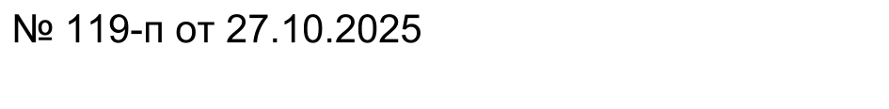
Администрация
муниципального образования
Краснокоммунарский поссовет
Сакмарского района
Оренбургской области
ПОСТАНОВЛЕНИЕ
п. Красный Коммунар

О предоставлении разрешения
на отклонение от предельных
параметров разрешенного строительства,
реконструкции объекта капитального строительства

В соответствии со ст. 40 Градостроительного кодекса Российской Федерации, на основании заявления Даниловой Светланы Петровны от 24.09.2025 года, с учетом заключения о результатах публичных слушаний от 13.10.2025 года и руководствуясь Уставом муниципального образования Краснокоммунарский поссовет Сакмарского района Оренбургской области, ПОСТАНОВЛЯЮ:
1.Установить предельно минимальную площадь для формирования земельного участка общей площадью 491 кв.м. путем объединения двух земельных участков с кадастровым номером № 56:25:0701004:761 и кадастровым номером №56:25:0701004:199 из земель населенных пунктов, вид разрешенного использования: для ведения личного подсобного хозяйства, с местонахождением: Российская Федерация, Оренбургская область, Сакмарский район, п. Красный Коммунар, ул. Луначарского, дом 16-в на земельный участок площадью меньше минимальной, установленной ПЗЗ – 600 кв.м.
2. Контроль за исполнением постановления оставляю за собой.
3. Постановление вступает в силу с момента подписания и подлежит размещению на официальном сайте муниципального образования Краснокоммунарский поссовет.

Врип главы поссовета Е.Б. Леонова

